Φύλλα εργασίας
The Diary of a Wimpy Kid: Greg’s Mischief! (1)

Δραστηριότητα 1: Να επισκεφτείς τα Έγγραφα της ηλεκτρονικής τάξης (https://eclass02.sch.gr/modules/document/index.php?course=9220341130) συμπληρώσεις τα κενά του κειμένου με τις λέξεις που σου δίνονται.
* avoid * smart * job * cafeteria * gets * call * bullies
At Greg Hefley’s school, all the other students are taller and stronger than him and they ________ him a wimp. But Greg is a __________ kid, so he is always looking for ways to avoid the _________ at school.  This time he has joined the Safety Patrol. His _________ is to walk the kindergarten children home.  This way he hopes to ________ getting bullied, miss the Algebra class, and drink free hot chocolate at the school _________. He also _________ his best friend Rowley to join in. | https://diary-of-a-wimpy-kid.fandom.com/wiki/Bertrand_Winsky?file=But_we_would_miss_yahooey%21.jpg

Δραστηριότητα 2: Να επισκεφτείς τα Πολυμέσα της ηλεκτρονικής τάξης (https://eclass02.sch.gr/modules/video/?course=9220341130) και να κάνεις λήψη της ψηφιακής αφήγησης Τhe Diary of a Wimpy Kid (Kinney, 2007).
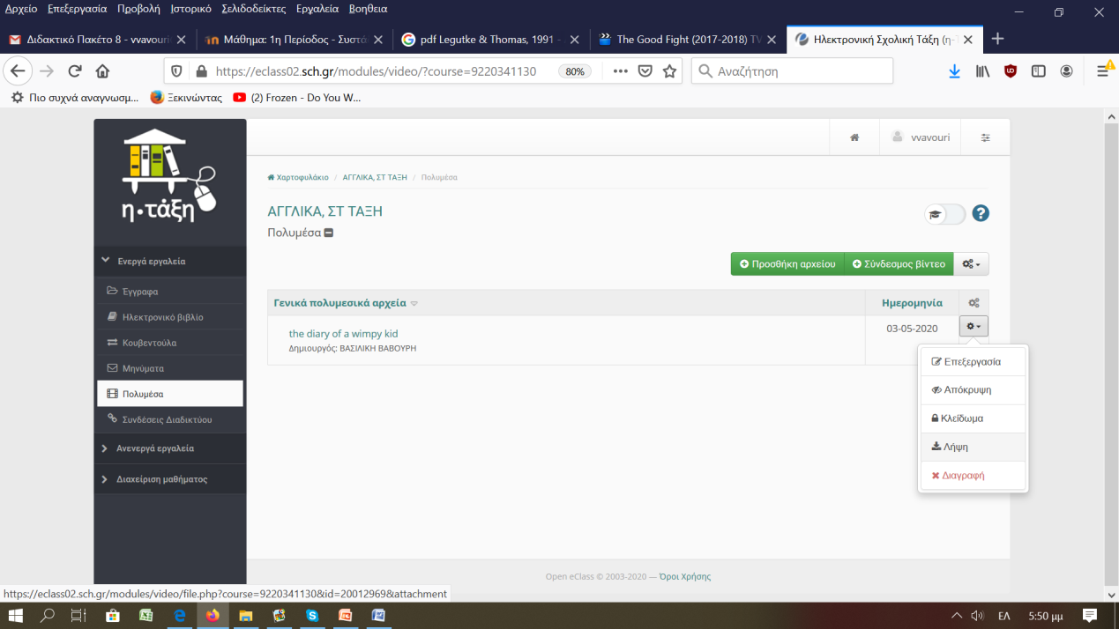
Στη συνέχεια να παρακολουθήσεις την ψηφιακή αφήγηση με το ζαβολιάρη πρωταγωνιστή και να ολοκληρώσεις τις δραστηριότητες!
Θυμήσου!

You can know a lot about a text just by looking at the pictures...
https://www.clipart.email/download/2857210.html
Don’t get stuck on words you don’t know, if you can understand the meaning of the rest of the text!!!!

https://www.clipart.email/download/2857209.html

Δραστηριότητα 3: Να απαντήσεις τις παρακάτω ερωτήσεις:
- What does Greg look like? What colour are his hair/eyes?
- Why does Greg get bullied at school?
- How does Greg feel in a school full of bullies?
- What does Greg think of his classmates? Why?
- Why does Greg join the Safety Patrol? What does he like the most about it?

Δραστηριότητα 4: Ώρα να διαλέξεις ΜΙΑ από τις παρακάτω δραστηριότητες!
Μελλοντικές σταδιοδρομίες!
Ώρα να δείξεις στους συμμαθητές σου το πραγματικό σου ταλέντο!

Γίνε καλλιτέχνης!
Φτιάξε μια ψηφιακή αφίσα εμπνευσμένη από την ιστορία για το ιστολόγιο της τάξης σου!

Γίνε ψυχολόγος!
Ο Γκρεγκ μισεί το bullying, κι όμως συμπεριφέρεται κι ο ίδιος ως μπούλης με την πρώτη ευκαιρία! Γράψε του ένα e mail στο οποίο να του προτείνεις πώς να συμφιλιωθεί με:
- το φίλο του Rowley
- τα παιδιά του νηπιαγωγείου
- το διευθυντή του, κο Winsky

Γίνε σεναριογράφος στο Ηollywood!
Γράψε ένα διάλογο μεταξύ:
- Γκρεγκ και Rowland Η’
- το διευθυντή και τον Γκρεγκ

Γίνε κριτικός βιβλίου!
Γράψε μια κριτική (που θα αναρτηθεί στο ιστολόγιο της τάξης), όπου θα εξηγείς για ποιο λόγο (δε) σου άρεσε η ιστορία.

...
Τα παρακάτω διαδικτυακά λεξικά θα μπορούσαν να σε βοηθήσουν!
- wordsmyth (https://kids.wordsmyth.net/we/ )
- wordreference (https://www.wordreference.com/engr/)

